Белорусский государственный университет
информатики и радиоэлектроники

Кафедра ЭВМ

Отчет по лабораторной работе

по курсу СТЗ

Гистологический анализ тканей при помощи компьютерного зрения

Выполнил: Проверил:
студент группы 7М2432 Перцев Д.Ю.
Пантелеев В.В.

МИНСК 2017
Цель работы:
- Изучить методику гистологического анализа тканей человека.
- Изучить методы обнаружения и классификации объектов на изображении.
- Реализовать систему анализа фотографий клеток человека.

ВВЕДЕНИЕ

Гистологическое исследование – это исследование ткани (или образца тканей) под оптическим микроскопом, позволяющее определить тип новообразования и его характеристики. Анализ на гистологию является непреложной основой дифференцирования онкологических заболеваний от неонкологических, без него невозможна постановка онкологического диагноза.

Выполнение работы
Исходное изображение:
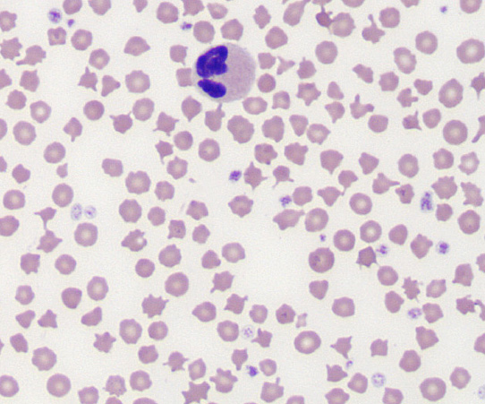

Исходное изображение представляет собой фотографию лейкоцитов и эритроцитов.
Первый этап обработки изображения это представление его в бинарном виде. После данной операции все интересующие нас области будут закрашены белым цветом. Процесс бинаризации – это перевод цветного (или в градациях серого) изображения в двухцветное черно-белое. Главным параметром такого преобразования является порог t – значение, с которым сравнивается яркость каждого пикселя. По результатам сравнения, пикселю присваивается значение 0 или 1. Существуют различные методы бинаризации, которые можно условно разделить на две группы – глобальные и локальные. В первом случае величина порога остается неизменной в течение всего процесса бинаризации. Во втором изображение разбивается на области, в каждой из которых вычисляется локальный порог.

Бинаризованное изображение:
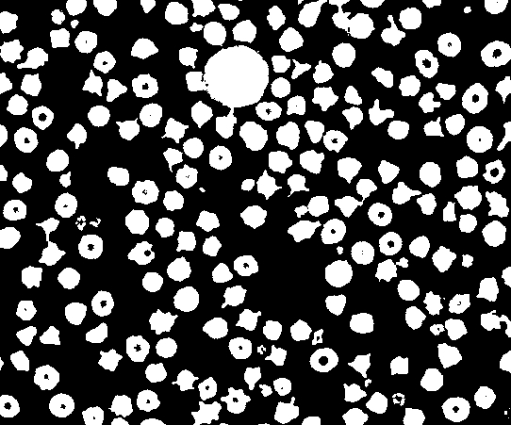

Следующий этап обработки изображение это нахождение связанных областей. Для этого исользуется двухпроходный алгоритм выделения связных областей. Данный алгоритм также предназначен для выделения 4-связанных или 8-связанных областей. Идея его заключается в том, что единицей просмотра изображения является уже не отдельный пиксел, а связный отрезок строки (сегментсегмент). При этом на первом проходепервом проходе по изображению вновь обнаруженный связный сегмент помечается либо новой оригинальной меткой - если он ни одним пикселом не касается какого-либо уже помеченного сегмента в предыдущей по ходу анализа строке, либо меткой той области, которой принадлежит граничащий с ним отрезок предыдущей строки. Маски обнаружения областей: слева - в случае 4-связности, в центре - в случае 8-связности, справа - случай "столкновения" номеров алгоритм построчного просмотра изображения обеспечивает существенно более высокое быстродействие.

Изображение с размеченными областями:
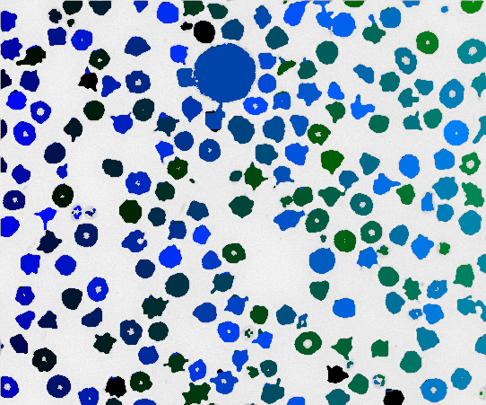

Последний этап это классификация объектов при помощи нейронной сети. Искусственная нейронная сеть (ИНС) — математическая модель, а также её программное или аппаратное воплощение, построенная по принципу организации и функционирования биологических нейронных сетей — сетей нервных клеток живого организма. Это понятие возникло при изучении процессов, протекающих в мозге, и при попытке смоделировать эти процессы.

Изображение с классифицированными клетками:
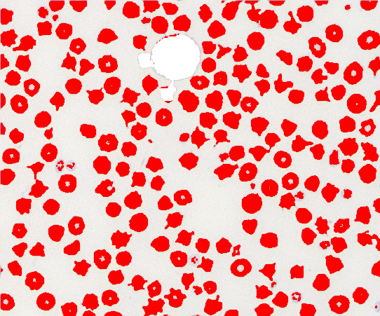

Белым цветом отмечены лейкоциты, а красным цветом эритроциты.

Выводы

Для распознования и классификации обьектов на изображении, даже таких как клетки крови, отлично подходят стандартные методы обнаружения обьектов а так же их классификации при помощи нейронных сетей.

